Отчет по лабораторной работе №7: Эффективность рекламы

*дисциплина: Математическое моделирование*

Карташова А.С., НФИбд-03-18

Содержание

# Введение

## Цель работы

Основной целью лабораторной работы можно считать построение математической модели для выбора правильной стратегии при решении задачи об эффективности рекламы.

## Задачи

Можно выделить три основные задачи данной лабораторной работы: 1. Изучить теоретическую часть модели, описывающией эффективность рекламы; 2. Реализовать частные случаи модели из моего варианта на одном из представленных языков программирования.

# Терминология. Условные обозначения

## Описание модели эффективности рекламы

Предположим, что торговыми учреждениями реализуется некоторая продукция, о которой в момент времени $t$ из числа потенциальных покупателей $N$ знает лишь $n$ покупателей. Для ускорения сбыта продукции запускается реклама по радио, телевидению и других средств массовой информации. После запуска рекламной кампании информация о продукции начнет распространяться среди потенциальных покупателей путем общения друг с другом. Таким образом, после запуска рекламных объявлений скорость изменения числа знающих о продукции людей пропорциональна как числу знающих о товаре покупателей, так и числу покупателей о нем не знающих.  
Модель рекламной кампании описывается следующими величинами. Считаем, что $\frac{dn}{dt}$- скорость изменения со временем числа потребителей, узнавших о товаре и готовых его купить, $t$- время, прошедшее с начала рекламной кампании, $n(t)$- число уже информированных клиентов. Эта величина пропорциональна числу покупателей, еще не знающих о нем, это описывается следующим образом: $a_{1}(t)(N−n(t))$, где $N$- общее число потенциальных платежеспособных покупателей, $a_{1}(t)>0$- характеризует интенсивность рекламной кампании (зависит от затрат на рекламу в данный момент времени). Помимо этого, узнавшие о товаре потребители также распространяют полученную информацию среди потенциальных покупателей, не знающих о нем (в этом случае работает т.н. сарафанное радио). Этот вклад в рекламу описывается величиной $a_{2}(t)n(t)(N−n(t))$, эта величина увеличивается с увеличением потребителей узнавших о товаре. Математическая модель распространения рекламы описывается уравнением:

$$\frac{dn}{dt}=(a_{1}(t)+a_{2}(t)n(t))(N−n(t))$$

При $a_{1}(t)>>a_{2}(t)$ получается модель типа модели Мальтуса, решение которой имеет вид (рис. 1):

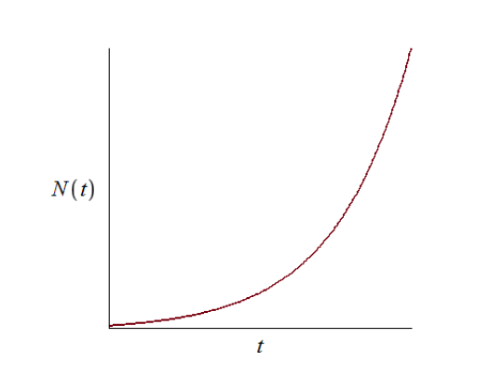

Figure 1: График решения уравнения модели Мальтуса

В обратном случае, при $a_{1}(t)<<a_{2}(t)$ получаем уравнение логистической кривой (рис. 2):

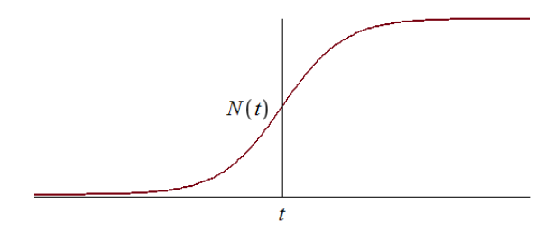

Figure 2: График логистической кривой

# Выполнение лабораторной работы

## Формулировка задачи:

**Вариант 57**

Постройте график распространения рекламы, математическая модель которой описывается следующим уравнением:  
1.   
2.   
3.

При этом объем аудитории $N=852$, в начальный момент о товаре знает 5 человек. Для случая 2 определите в какой момент времени скорость распространения рекламы будет иметь максимальное значение.

## Решение

*Код на Julia:*

using Plots  
using DifferentialEquations  
  
#максимальное количество людей, которых может заинтересовать товар  
N = 852;  
  
# количество людей, знающих о товаре в начальный момент времени  
u0 = 5;  
  
# функция, отвечающая за платную рекламу  
g(t) = 0.805;  
  
#функция, описывающая сарафанное радио  
v(t) = 0.000023;  
  
# Случай №1  
# уравнение, описывающее распространение рекламы  
fun(u,p,t) = (g(t)+v(t)*u)*(N-u)  
  
tspan = (0,5);  
pr = ODEProblem(fun, u0, tspan);  
sol = solve(pr, timeseries_steps = 0.1);  
  
plot(sol,  
label = false)  
# Случай №2  
g(t) = 0.000085  
v(t)=0.63  
fun2(u,p,t) = (g(t)+v(t)*u)*(N-u)  
  
tspan = (0,0.1);  
pr2 = ODEProblem(fun2, u0, tspan);  
sol2 = solve(pr2, timeseries_steps = 0.1);  
plot(sol2,  
label = false)  
  
 n = length(sol2.u)  
 J = length(sol2.u[1])  
 U = zeros(n, J)  
  
 for i in 1:n, j in 1:J  
 U[i,j] = sol2.u[i][j]  
 end  
  
vv = 0;  
kk = -1;  
  
for i in 1:(n-2)  
 if U[i+1] - U[i] > kk  
 kk = U[i+1] - U[i];  
 vv = i;  
 end  
end  
  
# точки максимального распостронения рекламы  
sol2.t[vv]  
sol2.u[vv]  
  
  
# Случай №3  
g(t) = 0.8*t  
v(t)=0.3*t  
fun3(u,p,t) = (g(t)+v(t)*u)*(N-u)  
  
tspan = (0,5);  
pr3 = ODEProblem(fun3, u0, tspan);  
sol3 = solve(pr3, timeseries_steps = 0.1);  
plot(sol3,  
label = false)

## Построенные графики

Первый случай (рис. 3):

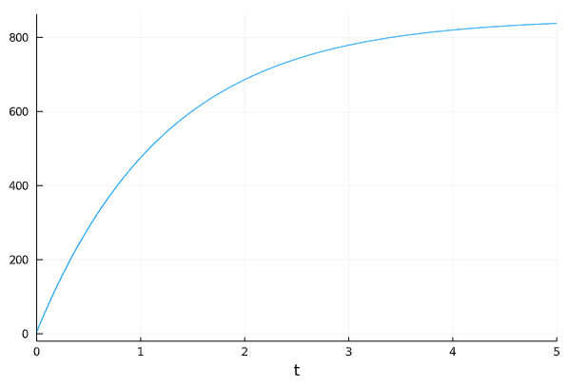

Figure 3: График распространения информации о товаре с учетом платной рекламы и с учетом сарафанного радио. Коэффициент $α1=0.805$, коэффициент $α2=0.000023$

Второй случай (рис. 4):

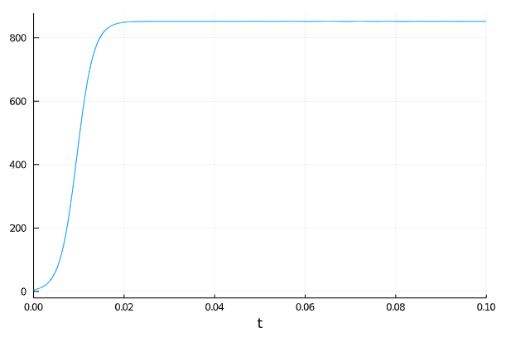

Figure 4: График распространения информации о товаре с учетом платной рекламы и с учетом сарафанного радио. Коэффициент $α1=0.000085$, коэффициент $α2=0.63$

Точка максимального распостранения рекламы достигается при $t=0.0095$, $u=421.878$

Третий случай (рис. 5):

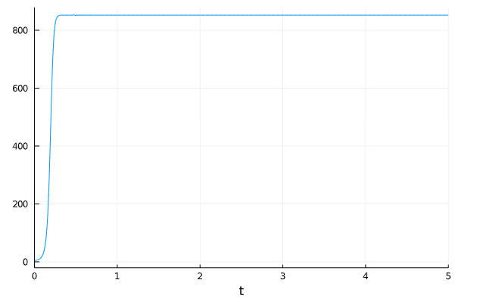

Figure 5: График распространения информации о товаре с учетом платной рекламы и с учетом сарафанного радио, точка максимальной скорости распространения. Коэффициент $α1=0.8t$, коэффициент $α2=0.3t)$

# Вывод

Мы усвоили основные приципы модели, описывающей эффективность рекламы, а также провели реализацию данной модели в рамках варианта лабораторной работы.